FALUKUTATÁS – KÁSZONÚJFALU (HARGITA MEGYE)

Dolgozatunk kiindulópontja az a szellemi érték és elkötelezettség, amely által Venczel József a kissebségi helyzetben élő romániai magyarságot szolgálta. Ennek a magasztos feladatnak elvégzéséhez nélkülözhetetlen volt a falukutatás, a falu életmódjának és kultúrájának összetett tanulmányozása, tudományos vizsgálata, tágabb értelemben a faluval foglalkozó szociográfiai jellegű kutatómunka. A falukutatás célja a falu társadalmi-gazdasági életének megismerése, a falutörténet feltárása, a helyi lehetőségek felvázolása.
Dolgozatunkban megpróbáltuk összegyűjteni mindazt, amit Kászonújfaluról tudni érdemes és egy valós társadalmi ismereteken alapuló általános helyzetképet rajzolni. Munkánk során alkalmaztunk közvetlen megfigyelést valamint statisztikai adatgyűjtést.
Kászonújfalu Csíkszeredától, a megyeközponttól közelítve a Kászonok Csík délkeleti sarkában helyezkedik el. A híres Nyerges-tetőn áthaladva, ahol az 1848-as hős áldozatok csontjai pihennek, lejt alá az út keleti irányában, ahol a nyereg völgye szélesedik, s a Veszes patak öntözi földjét, melynek vize beleomlik a Kászonvizébe, hogy kristálytiszta habjának csobogása továbbhaladjon Kézdivásárhely fele. Kászonújfalu Kászonaltízhez tartozik, melytől 6 km-re délnyugatra van. Az Újfalu elnevezés utal arra, hogy a szomszédos Nagykászonnál újabb a település. Több falurészre oszlik, amelyek közül a legfontosabbak: Alszeg, Felszeg, Középszeg, Ajnád, Veresvész (a Veresvész elnevezés egy katasztrófához kapcsolható, mivel ez a falurész ismeretlen okból többször is leégett) és Hermánszeg.
Első írásos dokumentuma egy 1447-ben keletkezett vásárlási szerződés. Kászonújfalu 1701-ben vált el Nagykászontól és lett önálló egyházközösség.
A lakosság nagytöbbsége (99,20 %) katolikus. A mai templomot 1792-ben fejezték be és 1796 május 24-én szentelte fel Batthyányi Ignác püspök. A templomot övező kőkerítés 1826-ban készült. A templom helyén egy fakápolna állt, amelyet három Miklós nevezetű ember épitett, Kovács Miklós, Tima Miklós és Szabó Miklós, ezért lett Szent Miklós a mai templom védőszentje.
Az iskolával átellenben az arra látogatók megtekinthet a Szent Miklós Házat, amely falumúzeum.
A falu búcsúja Nagyboldogasszony napján (augusztus 15-én) van, mivel a falu kápolnájának Nagyboldogasszony a védőszentje. E napon a falu fiataljai népviseletben vonulnak be a templomba.
A Kászonújfalviakat a hagyomány szerint Apor báró Szilamér nevű fia telepítette ide. Az bizonyos, hogy a nagykászoniakkal nem egy tőről származnak. Meglátszik ez a faluképen, családnévrendszeren, építészeten, szokásokon, és noha alig 6 km-re fekszik Nagykászontól, még a nem szakemberek is nyelvjárásbeli különbségeket fedezhetnek fel. Még ma is a nagykászoniak megjegyzik néha, hogy „nemes” újfalviak az „e” betű kiejtése miatt.
Ma is, ha valaki Kászonújfaluból Kászonaltizbe, a községközpontba kell beutazzon ügyes-bajos dolgait elintézni, azt mondja: Kászonba megy, mintha Kászonújfalu nem is Kászon része volna, így ad nyomatékot annak, hogy a kászonújfalvi ember különbbnek tartja magát a többi, egyszerű kászoni halandónál.
A szegényesen termő föld, a nehéz gazdasági viszonyok rákényszerítették a családokat, hogy gyeremekeiket zsenge korukban már mezei munkára fogják. Állatok őrzésére küldték, s a mezei munkában a maguk oldalán dolgoztatták. Mindezek ellenére arról is gondoskodtak, hogy szellemileg, lelkileg is fejlődjön a gyermek. Az őszi betakarítás, majd a hó leeste után már pontosan látogatták az iskolát. A tanítás létezése a falu alakulásának már első éveiben ismeretes, 1673-74 között Veres Péter tanító tevékenykedett itt és ettől a dátumtól kezdve mindig voltak tanítók, magiszterek a faluban.
Kászonújfaluban jelenleg is működik I-VIII osztályos általános iskola, mely 1996 óta a 1848-as honvéd alezredes Tuzson János nevét kapta. Tuzson János honvéd őrnagy vezette a nyergestető-i csatát, az ő hősiességének emlékeként viseli az iskola ezt a nevet.
1.sz Táblázat: A beiskolázottak száma Kászonújfaluban 1999- 2013 között
Beiskolázottak száma (fő)
évszám/ tagozat | 1999 | 2012 | 2013
óvoda | 41 | 22 | 21
alsótagozat | 42 | 34 | 41
felsőtagozat | 28 | 31 | 19
A kászonújfalvi iskola bár kevés diákkal is, de eredményesen működik, hiszen a tanárok, tanitók és szülők igyekeznek a gyerekeket az életre nevelni.
A Kászonokban élő néphagyomány a fafaragás és a festékes gyapjúszöttesek szövése. A lakosság alapfoglakozása a földművelés és az állattenyésztés, valamint a fakitermelés és fafeldolgozás. Legfontosabb termény a „pityóka” és a gabona, a gazdák elsősorban a szarvasmarhát, lovat és juhot tartanak. Munkahelyeket biztosító vállakozás a településen nincs. Közellátást a vegyesüzletek biztosítják.
A közművelődési élet az ezredfordulóig szoros kapcsolatban állt Nagy Lajos kántor nevével, aki több mint ötven évnyi folyamatos kántori teendői mellett zenekart alapított és énekkart vezetett. A zenekar ma is él, idén ünnepelte az 50. évfordulóját. Kászonújfalunak jelenleg is működö tánccsoportja van, a Búzavirág nevű tánccsoport. A népi szinjátszás hagyományát a karácsonyi és húsvéti műsorok által támogatják.
A faluban új hagyománynak számít a szüreti felvonulás és bál, amelyet Mihály Domokos tanító kezdeményezésére 1963-óta rendeznek meg. A szüreti mulatságon kívül a fiatalok megrendezik a „boldogasszonyi”, karácsonyi és húsvéti bálokat. 1984 óta az ötvenévesek találkozója is a falu jeles ünnepévé vált.
2 sz. Táblázat: Kászonújfalu népességének alakulása, nemzetiség alapján, az 1850 - 2013 közötti időszakban
Évszám | Összlakosság (fő) | Lakosság összetétele nemzetiség alapján
Évszám | Összlakosság (fő) | Magyar | Román |  | Német | Egyéb  összesen | Zsidó | Cigány | Szerb | Szlovák
1850 | 1981 | 1837 | 140 | - |  | 4 | - | 4 | - | -
1880 | 1894 | 1893 | - | - |  | 1 | - | - | - | 1
1890 | 1847 | 1846 | - |  |  | 1 | - | - | - | 1
1900 | 1767 | 1764 | - | 3 |  | - | - | - | - | -
1910 | 1758 | 1755 | 3 | - |  | - | - | - | - | -
1920 | 1861 | 1642 | 209 | - |  | 10 | - | . | . | .
1930 | 1406 | 1257 | 135 | - |  | 14 | - | 14 | - | -
1941 | 1728 | 1727 | - | - |  | 1 | - |  | 1 | -
1956 | 1511 | . | . | . |  | . | . | . | . | .
1966 | 1385 | 1374 | 11
1977 | 1173 | 1075 | 43 | 1 |  | 54 | - | 54 | - | -
1992 | 892 | 855 | 8 | - |  | 29 | - | 29 | - | -
2002 | 839 | 735 | 7 | - |  | 97 | - | 97 | - | -
2013 | 750 | 658 | - | - |  | 92 | - | 92 | - | -
. – nem állnak rendelkezésünkre adatok . Az 1941-es népszámlálás alkalmából a háborús körülmények, a papírhiány és a nemzeti nyomda túlterheltsége miatt nem valósult meg az összegyűjtött adatok teljes körű feldolgozása.
1.sz Grafikon: Kászonújfalu magyar nemzetiségi lakosságának alakulása 1850 – 2013 között
Az utóbbi 60 évben Kászonújfalu népessége folyamatosan csökkent. Az erőszakos kollektivizálás a fiatal, munkabíró családokat és a szabad ífjakat arra kényszerítette, hogy az addig is szűkösen termő földet elhagyják és városok, ipartelpek, gyárak felé siessenek és ott keressenek munkát és megélhetést. Láthatóan csökken a lakosság száma, ennek elsődleges oka az, hogy a falu távol esik a várostól, ez a 70-es években kezdett el gondot okozni a kászonújfalvi lakosoknak, ezért sokan városra költöztek.
3 sz. Táblázat: Kászonújfalu demográfiai mutatói, az 1960 - 2012 közötti időszakban
 | Születés (fő) | Elhalálozás (fő)
1960 | 25 | 15
1970 | 13 | 25
1971 | 15 | 18
1992 | 9 | 9
1995 | 11 | 3
1996 | 10 | 4
2002 | 9 | 26
2006 | 14 | 15
2012 | 15 | 25
A 80-as évek végén a lakosságcsökkenést a faluba vezető út minősége tetőzte. A 40 éve elkezdődött emigrálás eredménye képpen 1960-tól 1970-ig felére csökkent a születések száma. A falu lakossága nem szaporodni, hanem csökkenni kezdett. Kászonújfalu elöregedő faluvá vált az elmúlt 40 év alatt, holott a település életének fiatalkorán, 1567-ben 26 kaput számoltak, mig 1614-ben 108 kaput emlitenek, ami óriási népesség növekedést mutat. Sajnos ez már csak történelem.
Venczel József a falumunkát, melynek szereves része a falukutatás a következőképpen írta le: „Végeredményben: a falumunka nemcsak tudományos kedvtelés vagy romantikus időtöltés, hanem komoly társadalompolitikai feladat, amelynek elsőrangú szerepet kell betöltenie az erdélyi magyarság közösségi életében”. (Venczel József: Falumunka és az erdélyi falumunka-mozgalom, 163. oldal).
Talán a mai erdélyi magyar faluközösségek is több odafigyelést érdemelnének, annak érdekében, hogy a történelmi múlt és hagyományok képezte alapra, egy szilárdabb jövőt építhessenek. A rendszerváltás óriási változásokat hozott a falvak életében és a gazdasági-társadalmi átalakulások tanulmányozása, feljegyzése, az úgynevezett „falukrónikák” talán nagyobb sikerrel töltenék be a jelen arhiválásának szerepét, mint a statisztikai adathalmazok.

Forrásanyag:
- Venczel József: Az önismeret útján, Kriterion Kiadó, Bukarest, 1980
- Pomjánek Béla-Vargyas Antal-Zsigmond Enikő: Barangolás a Székelyföldön I, Hargita megye, Pallas – Akadémia Könyvkiadó, Csíkszereda, 2004.
- Sepsiszéki Nagy Balázs: Székelyföld falvai a huszadik század végén, II kötet, Csík-,Kászon-és Gyergyószék, Hargita megye, Nap Kiadó, Budapest, 2002.
- András Ignác: Kápolna a falu felett, Verbum Kiadó, 2009
- Kászonújfalu egyházi anyakönyvi kivonata, 1960-2012.
*http://www.kia.hu/konyvtar/erdely/erd2002.htm - Varga E. Árpád: Erdély etnikai és felekezeti statisztikája, Népszámlálási adatok 1850-2002 között.
*www.googlemaps.ro

Mellékletek
1.sz. Melléklet – térképek
a) térkép a Kászonokról az 19. század végén
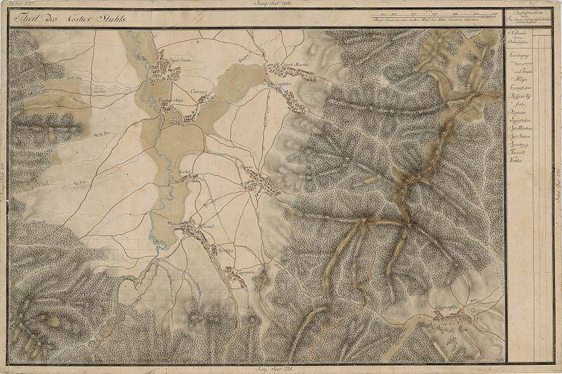

b) legújabb térkép Kászonújfaluról (2012)
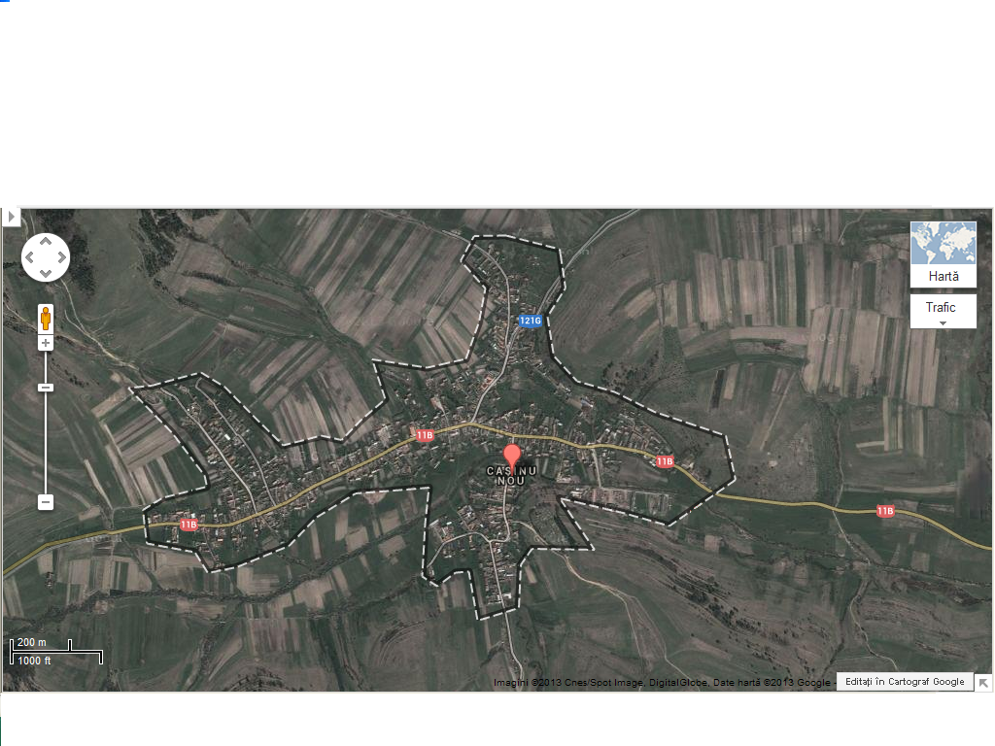
2. sz. Melléklet – képek a faluról
a) látkép Középszegről (2012)
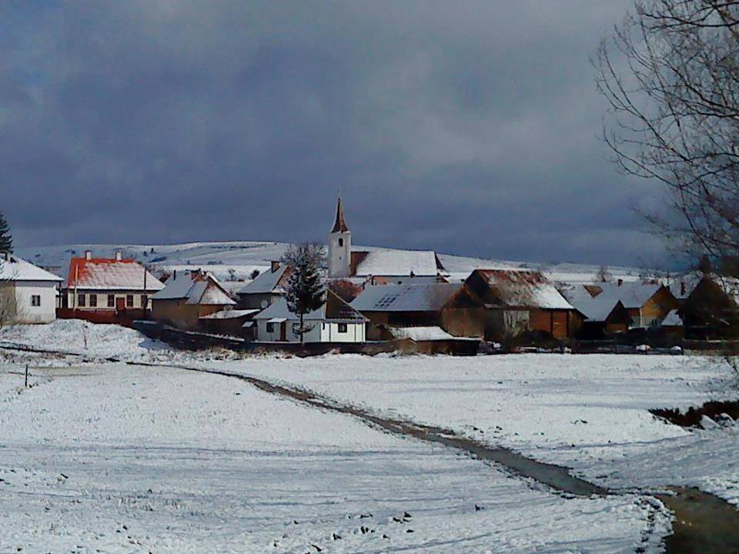

b) látkép Középszegről (2012)
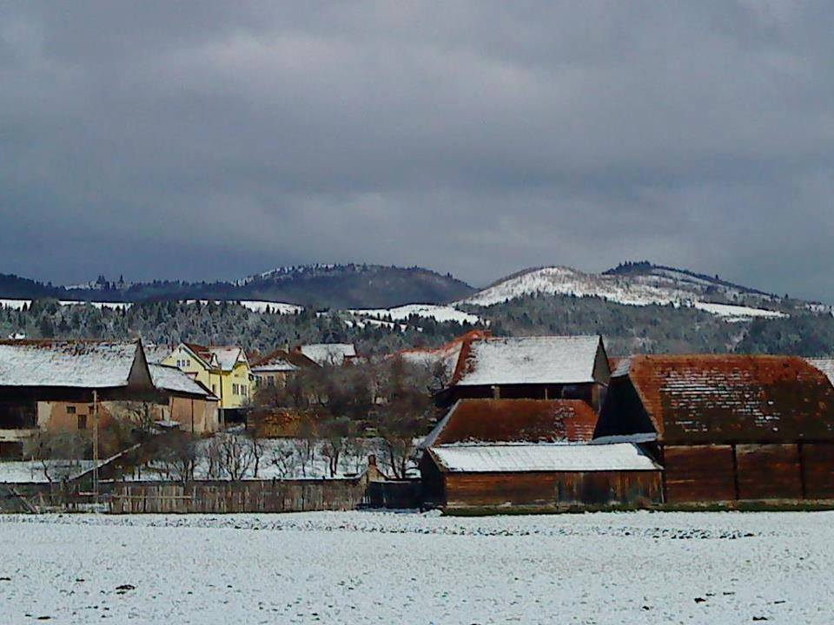
3. sz. Melléklet – képek a templomról, az iskoláról és a Szent Mikolós házról
a) kép a Tuzson János általános iskoláról (2013)
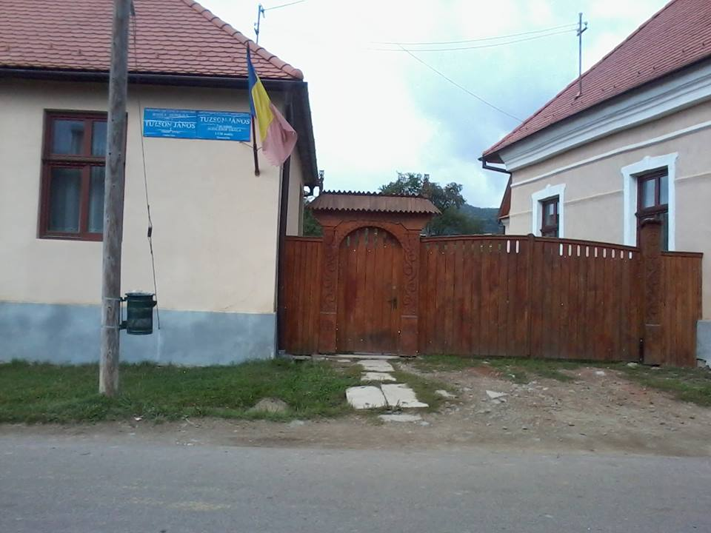

b) kép az iskoláról és a templomról (2013)
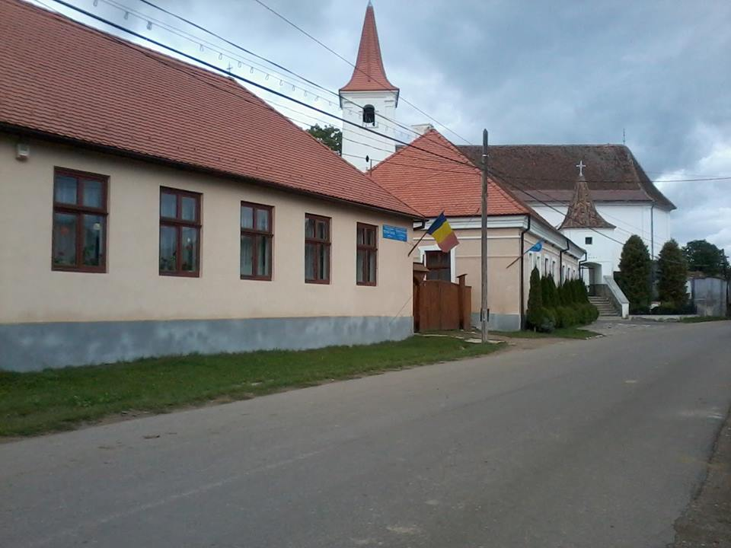
c) a templom 1992-ben
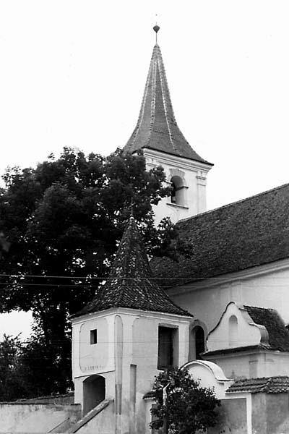
d) a templom belülről
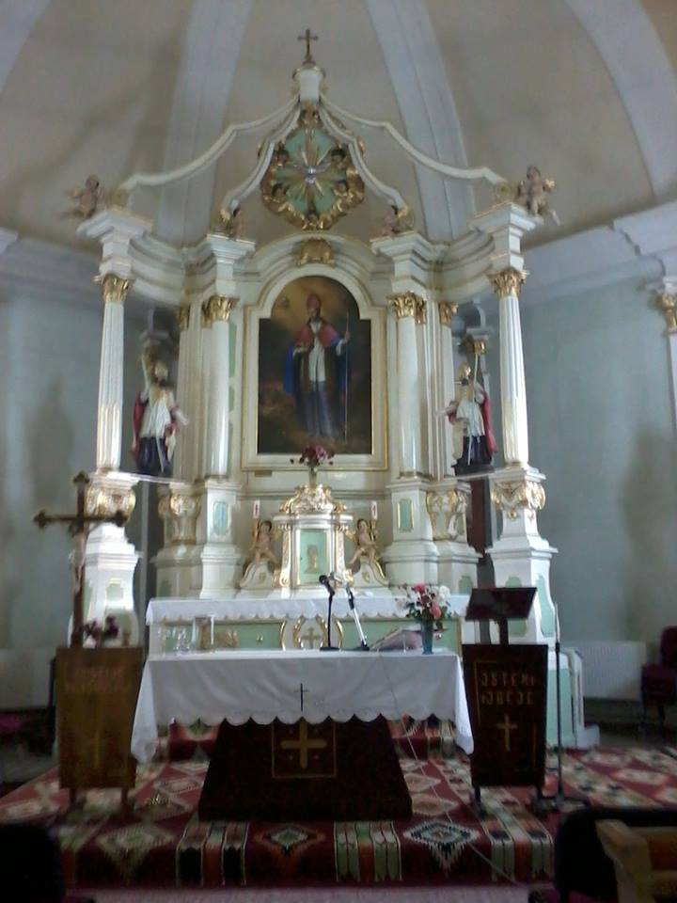

e) Szent Miklósház (2013)
